  - Лекция №5
  - С.А. Краснов
Защита информации от НСД

Защита информации от НСД
Лекция №5.
Тема №2: Методы и средства защиты информации от НСД.
Тема лекции: Защита информации от НСД.

Изучаемые вопросы:
1. Цели, функции и методы защиты информации в АС от НСД.
2. Современные средства защиты информации от НСД. Основные функции средств защиты информации от НСД.

1. Цели, функции и методы защиты информации в АС от НСД.
В соответствии с РД «Концепция защиты СВТ и АС от НСД» 30 марта 1992 мы можем выделить основные способы НСД:
1. Непосредственное обращение к объектам доступа;
2. Создание программных и технических средств, выполняющих обращение к объектам доступа в обход средств защиты;
3. Модификация средств защиты, позволяющая осуществить НСД;
4. Внедрение в технические средства СВТ или АС программных или технических механизмов, нарушающих предполагаемую структуру и функции СВТ или АС и позволяющих осуществить НСД.
Перед тем, как перейти непосредственно к рассмотрению способов защиты от НСД, определим основные принципы защиты информации:
1. Защита основывается на положениях и требованиях существующих законов, стандартов и нормативно-методических документов по защите от НСД к информации.
2. Защита СВТ обеспечивается комплексом программно-технических средств.
3. Защита АС обеспечивается комплексом программно-технических средств и поддерживающих их организационных мер.
4. Защита АС должна обеспечиваться на всех технологических этапах обработки информации и во всех режимах функционирования, в том числе при проведении ремонтных и регламентных работ.
5. Программно-технические средства защиты не должны существенно ухудшать основные функциональные характеристики АС (надежность, быстродействие, возможность изменения конфигурации АС).
6. Неотъемлемой частью работ по защите является оценка эффективности средств защиты, осуществляемая по методике, учитывающей всю совокупность технических характеристик оцениваемого объекта, включая технические решения и практическую реализацию средств защиты.
7. Защита АС должна предусматривать контроль эффективности средств защиты от НСД. Этот контроль может быть либо периодическим, либо инициироваться по мере необходимости пользователем АС или контролирующими органами.
Цели, функции и методы защиты информации в АС от НСД. Исходя из них, мы можем перейти к задачам защиты информации (рисунок 1):
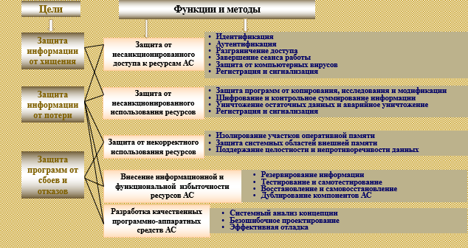
Рисунок 1
Защита от НСД в локальных вычислительных сетях (ЛВС) и отдельных компьютеров, а также в открытых сетях, например, в сети Internet, требует качественного решения трех базовых задач:
1. ЗИ на уровне отдельных компьютеров и ЛВС.
2. Защиты подключенных к публичным каналам связи локальных сетей и отдельных компьютеров от несанкционированных действий со стороны внешней среды.
3. Защиты информации в процессе передачи по открытым каналам связи (через Internet).
Для этих целей проектируются и создаются программно-аппаратные СЗИ от несанкционированного доступа, которые в общем случае можно разделить на:
1. СЗИ на уровне отдельных компьютеров и ЛВС | ЗИ от внутреннего нарушителя | «Secret Net», «Dallas Lock», «Аккорд-АМДЗ», «Спектр-Z», «Панцирь»
2. СЗИ отдельных ПК и ЛВС со стороны внешней среды | ЗИ от внешнего нарушителя | МЭ, средства антивирусной защиты, средства обнаружения атак, системы анализа защищенности (сканеры безопасности) и др.
3. СЗИ на уровне сети Интернет | ЗИ в процессе передачи ее по внешним каналам связи | Средства создания VPN – например АПКШ “Континент”

Все программно-аппаратные средства защиты информации от несанкционированного доступа включают в себя так называемую подсистему управления СЗИ, которая реализуется в рамках СЗИ от НСД, условно состоящей из следующих подсистем (Слайд 7):
— Подсистемы управления доступом;
— Подсистемы регистрации и учета;
— Криптографической подсистемы;
— Подсистемы обеспечения целостности,
— Подсистемы антивирусной защиты,
— И подсистемы управления СЗИ, предназначенной для эффективного управления вышеназванными подсистемами.
Исходя из требований регулятора функции подсистем СЗИ зависят от класса АС и представлены в документе: - «РД. АС. Защита от НСД к информации. Классификация АС. Требования по ЗИ».
Классы защищенности СВТ представлены в документе: - РД. «СВТ. Защита от НСД к информации показатели защищенности от НСД к информации».
Можно выделить следующие основные группы механизмов защиты:
— механизмы управления доступом;
— механизмы регистрации и учета;
— механизмы криптографической защиты;
— механизмы контроля целостности.
Первая Подсистема управления доступом является основополагающей для реализации защиты от НСД, т.к. - механизмы защиты данной подсистемы призваны непосредственно противодействовать НСД к информации (рисунок 2).
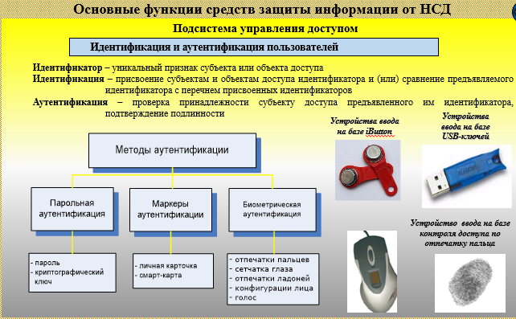
Рисунок 2
Остальные же группы механизмов защиты реализуются в предположении, что механизмы защиты первой группы могут быть преодолены злоумышленником.
Идентификатор присваивается пользователю, процессу или программно-аппаратному компоненту (рисунок 2).
Идентификация позволяет субъекту назвать себя (сообщить свое «имя»).
Аутентификация бывает односторонней и двусторонней. Благодаря ей вторая сторона убеждается, что субъект действительно тот, за кого он себя выдает. В качестве синонима слова "аутентификация" иногда используют словосочетание "проверка подлинности".
Методы аутентификации:
- нечто, что он знает (пароль, личный идентификационный номер, криптографический ключ и т.п.);
- нечто, чем он владеет (личную карточку, смарт-карта, устройства touch-memory, бейдж или иное устройство аналогичного назначения, IP-адрес, MAC-адрес);
- нечто, что есть часть его самого (голос, отпечатки пальцев, снимок сетчатки глаза и т.п., то есть свои биометрические характеристики).
Таким образом, методами аутентификации пользователей являются: (рисунок 2)
- Парольная аутентификация – простота и привычность;
- Маркеры аутентификации - не смогут предотвратить атаку с использованием уязвимых мест, поскольку они рассчитаны на правильный вход пользователя;
- Биометрическая аутентификация.
Биометрические системы - еще один механизм аутентификации, значительно уменьшающий вероятность угадывания пароля.
Биометрия представляет собой совокупность автоматизированных методов идентификации и/или аутентификации людей на основе их физиологических и поведенческих характеристик. К числу физиологических характеристик принадлежат особенности отпечатков пальцев, сетчатки и роговицы глаз, геометрия руки и лица и т.п. К поведенческим характеристикам относятся динамика подписи (ручной), стиль работы с клавиатурой. На стыке физиологии и поведения находятся анализ особенностей голоса и распознавание речи.
Каждый подход предполагает использование определенного устройства для идентификации человеческих характеристик. Обычно эти устройства довольно сложны, чтобы исключить попытки обмана. Например, при снятии отпечатков пальцев несколько раз проверяются температура и пульс.
(Слайд 11) Далее система защиты должна постоянно контролировать правомерность доступа пользователя к компьютерным ресурсам. Для этого при попытке доступа любого пользователя к какому-либо ресурсу система защиты должна проанализировать его полномочия, находящиеся в своей БД, и разрешить доступ только в случае их соответствия (Схема 1).
Управление доступом (разграничение доступа) пользователей – процесс определения полномочий пользователей и контроля правомерности их доступа к компьютерным ресурсам.
Логическое управление доступом, реализуемое после идентификации и аутентификации пользователей, - это один из основных способов, призванный обеспечить конфиденциальность, целостность и подлинность информационных объектов и, до некоторой степени, их доступность путем запрещения обслуживания неавторизованных пользователей.
Подсистема разграничения доступа к компьютерным ресурсам реализует концепцию единого диспетчера доступа, являющегося посредником при всех обращениях субъектов к объектам (рисунок 3).
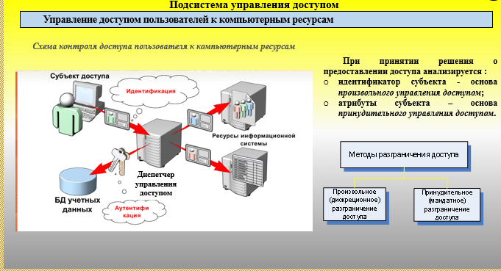
Рисунок 3
Диспетчер доступа должен выполнять следующие функции:
- проверять права доступа каждого субъекта к любому объекту на основании информации, содержащейся в базе данных защиты (правил разграничения доступа);
- при необходимости регистрировать факт доступа и его параметры в системном журнале регистрации.
При принятии решения о предоставлении доступа обычно анализируется следующая информация (рисунок 3):
- идентификатор субъекта (идентификатор пользователя, сетевой адрес компьютера и т.п.).
- атрибуты субъекта (метка безопасности, группа пользователя и т.п.).
Если при попытке доступа пользователя к компьютерным ресурсам подсистема разграничения определяет факт несоответствия запроса на доступ пользовательским полномочиям, то доступ блокируется, и могут предусматриваться следующие санкции за попытку НСД:
- предупреждение пользователя;
- отключение пользователя от вычислительной системы на некоторое время;
- полное отключение пользователя от системы до проведения административной проверки;
- подача сигнала службе безопасности о попытке несанкционированного доступа с отключением пользователя от системы;
- регистрация попытки несанкционированного доступа.
Основными методами разграничения доступа пользователей являются:
Произвольное или дискреционное управление доступом - это метод ограничения доступа к объектам, основанный на учете личности субъекта или группы, в которую субъект входит. Произвольность управления состоит в том, что некоторое лицо (обычно владелец объекта) может по своему усмотрению давать другим субъектам или отбирать у них права доступа к объекту. Владельцем объекта, как правило, считается пользователь, создавший данный объект.
При принудительном разграничении доступа компьютерные ресурсы разделяются на группы в соответствии с уровнями секретности и категориями информации, к которым они относятся. В качестве уровней секретности могут быть выделены следующие:
• «несекретно»;
• «для служебного использования»;
• «секретно».
Категории образуют неупорядоченный набор, например - бухгалтерские документы, кадровые, производственные и т.д. Их назначение - описать предметную область, к которой относятся данные. Механизм категорий позволяет разделить информацию по видам, что способствует лучшей защищенности.
Для реализации принудительного управления доступом с субъектами и объектами ассоциируются метки безопасности. Метка субъекта, называемая еще мандатом, задает:
• максимальный уровень секретности информации, доступ к которой ему разрешен;
• категории информации, к которой он допущен.
Метка объекта определяет степень закрытости и категории, содержащейся в нем информации.

Создание замкнутой рабочей среды для пользователей
Немаловажную роль играет создание для каждого пользователя ограниченной виртуальной среды, скрывающей запрещенные ресурсы и не предоставляющей средства доступа к этим ресурсам. С этой целью для рабочих станций достаточно создать замкнутое интерфейсное окружения. В этом случае можно заблокировать доступ к панели управления, системным дискам рабочих станций и установить список только разрешенных программ.
Подсистема регистрации и учета предназначена для регистрации в системных журналах (представляющих собой файлы на внешних носителях информации) различных событий, происходящих в системе.
Говоря о регистрации, часто различают такие понятия, как протоколирование и аудит.
Протоколирование предполагает сбор и накопление информации о событиях, происходящих в компьютерной системе, а аудит - анализ накопленной информации, проводимый оперативно, почти в реальном времени, или периодически.
При протоколировании сведений по обращению к компьютерной системе и ее ресурсам рекомендуется фиксировать:
- дата и время поступления запроса (события);
- идентификатор пользователя, от имени которого выдан запрос;
- идентификатор компьютера (терминала), с которого поступил запрос;
- содержание сообщения в составе запроса (действия пользователя);
- реквизиты защиты (полномочия пользователей, пароли, коды, ключи и др.), используемые при выполнении запроса;
- время окончания использования ресурса.
Имея такие сведения в любой момент можно получить статистические данные относительно компьютеров (терминалов), пользователей и программ, запрашивающих доступ, а также сведения о результатах выполнения запросов и характере использования запрашиваемых ресурсов.

Гарантированное уничтожение остаточных данных
Если важный документ просто выбрасывается в мусорную корзину, то он становится добычей для злоумышленников. Секретные документы нужно разрезать на мелкие части. Канцелярская бумагорезательная машина дает дополнительный уровень защиты, измельчая документ в продольном и поперечном направлении.
Информацию в компьютерных системах можно восстановить после удаления, если она удалена неправильно. Это ОП, внешние накопители. Существуют коммерческие программы, которые стирают данные с магнитных носителей без возможности их восстановления, например, PGP desktop и BCWipe.

Учёт машинных носителей информации
Учёт машинных носителей информации предполагает выполнение следующих действий.
К базовым функциям подсистемы обеспечения целостности информации относятся:

Контроль целостности программного и информационного окружения
Эффективный контроль целостности программного и информационно окружения основано на проверке соответствия текущих характеристик информационных объектов их эталонным характеристикам.
Должны быть обеспечена целостность программных средств СЗИ от НСД, а также неизменность программной среды. При этом:
- целостность СЗИ НСД проверяется по имитовставкам алгоритма ГОСТ 28147-89 или по контрольным суммам другого аттестованного алгоритма всех компонент СЗИ как в процессе загрузки, так и динамически в процессе функционирования АС;
- целостность программной среды обеспечивается качеством приемки любых программных средств в АС.

Резервирование и восстановление информации
Функции резервирования и восстановления информации, реализуемые в СЗИ от НСД, определяют, каким образом осуществляется резервное копирование данных. Наиболее важными функциями резервирования информации являются:
1) Частота резервного копирования
Как правило, конфигурация предусматривает проведение полного резервного копирования данных 1 раз в неделю с дополнительным резервным копированием, проводимым в остальные дни. Дополнительное резервное копирование сохраняет только файлы, изменившиеся с момента последнего резервирования, что сокращает время процедуры и обеспечивает меньший объем пространства на резервном носителе.
2) Хранение резервных копий
Необходимо хранить носители с резервными копиями в защищенных местах, которые, тем не менее, должны быть доступны в случае, если потребуется восстановить утерянные данные.
3) Резервируемая информация
Не каждый файл на компьютере требует ежедневного резервного копирования. Например, исполняемые системные файлы и файлы конфигурации практически не меняются, поэтому для них не обязательно ежедневное резервирование. Имеет смысл создать резервную копию системных файлов заранее и загружать их с надежного носителя, если требуется переустановить систему.
Файлы данных, в особенности часто изменяющиеся, должны резервироваться регулярно. В большинстве случаев необходимо осуществлять их ежедневное резервное копирование.

Криптографическая защита хранящейся информации
Пользователи называются авторизованными, если у них есть соответствующий ключ для дешифрования информации. Это очень простой принцип. Вся сложность заключается в том, как реализуется весь этот процесс.
Подсистема антивирусной защиты является неотъемлемой частью системы защиты СЗИ от НСД. При её правильной настройке значительно уменьшается риск воздействия вредоносных программ.
Но никакая антивирусная программа не защитит организацию от злоумышленника, использующего для входа в систему законную программу, или от легального пользователя, пытающегося получить несанкционированный доступ к файлам.

Вопросы?

